МИНИСТЕРСТВО НАУКИ И ВЫСШЕГО ОБРАЗОВАНИЯ
РОССИЙСКОЙ ФЕДЕРАЦИИ

федеральное государственное автономное
образовательное учреждение высшего образования
«Самарский национальный исследовательский университет
имени академика С.П. Королева»
(Самарский университет)

Институт информатики и кибернетики
Кафедра технической кибернетики

ОТЧЁТ ПО ЛАБОРАТОРНОЙ РАБОТЕ № 4

«Блочный алгоритм LU-разложения на MPI»

по дисциплине «Параллельные алгоритмы»
Вариант: блочный алгоритм LU-разложения (Алгоритм 37)

Обучающийся группы ____________ И.О. Фамилия
(подпись)
Преподаватель,
должность, ученая степень,
ученое звание И.О. Фамилия
(подпись)

Самара 2026

Задание
Вариант задания – блочный алгоритм LU-разложения из параграфа 2.4 учебного пособия Д. Л. Головашкина (Алгоритм 37) [1].
Требуется разработать полноценную MPI-программу и построить графики ускорения: зависимость ускорения от количества ядер и от размера матрицы.

Введение
MPI (Message Passing Interface) – стандарт программирования систем с распределённой памятью [2]. Программа запускается как $p$ независимых процессов, у каждого своя память; процесс знает свой номер rank от 0 до $p−1$ и общее число процессов. Данные между процессами передаются только явными сообщениями. В программе используются вызовы:
– MPI_Bcast – рассылка массива от одного процесса всем остальным;
– MPI_Send и MPI_Recv – передача сообщения от одного процесса другому;
– MPI_Barrier – синхронизация всех процессов.
Блочный алгоритм LU-разложения (Алгоритм 37 [1]) на итерации $k$ выполняет четыре шага: LU-разложение малого блока $A(a,a)$, решение систем $L(b,a) U(a,a)=A(b,a)$ для малых блоков блочного столбца, решение систем $L(a,a) U(a,c)=A(a,c)$ для малых блоков блочной строки и основную операцию $A^{′}(b,c)=A(b,c)−L(b,a) U(a,c)$.
Шаги 1 и 3 работают только с блочной строкой $k$, а шаги 2 и 4 для малого блока $i$ пишут только в строки этого блока. Поэтому матрица распределяется между процессами по блочным строкам, и каждый процесс хранит только свои строки. Распределение циклическое:
$owner(i)=i mod p, i=0,…,N−1,$ (1)
где $N=⌈n/α⌉$ – число блочных строк, $α=32$ – размер малого блока. На итерации $k$ работа есть только у блоков $i>k$; при циклическом распределении у всех процессов остаётся поровну блоков почти до конца разложения, тогда как при распределении непрерывными кусками процессы с первыми строками быстро остались бы без работы.
Итерация $k$ выполняется так:
1) процесс-владелец блочной строки $k$ выполняет шаги 1 и 3 и копирует блочную строку (блоки $L_{11}∖U_{11}$ и $U_{12}$) в непрерывный буфер $W$;
2) владелец рассылает буфер $W$ всем процессам вызовом MPI_Bcast;
3) каждый процесс для своих блоков $i>k$ выполняет шаг 2, используя $U_{11}$ из буфера, и шаг 4, используя $U_{12}$ из буфера.
Разные процессы пишут в разные строки, поэтому других обменов не нужно. Каждый элемент вычисляется одним процессом в том же порядке операций, что и в последовательной версии, поэтому результат при любом числе процессов должен совпадать с ней до последнего знака. Процесс 0 генерирует матрицу, раздаёт блочные строки владельцам перед разложением и собирает результат после него для проверки решения; эти пересылки в замер времени не входят.
- Теоретические ожидания
Обозначим $t_{c}$ – время одной операции с плавающей точкой, $λ$ – задержку сообщения, $β$ – время передачи одного байта. Шаги 2 и 4 делятся между процессами поровну, а шаги 1 и 3 выполняет владелец блочной строки, пока остальные процессы ждут рассылку. На итерации $k$ рассылается блочная строка из $α(n−kα)$ чисел, а за всё разложение – около $n^{2}/2$ чисел, то есть $4n^{2}$ байт. При рассылке по двоичному дереву время разложения на $p$ процессах
$T_{p}≈\frac{2n^{3}}{3p} t_{c}+\frac{n^{2}α}{2} t_{c}+⌈\log_{2}p⌉\left(Nλ+4n^{2}β\right).$ (2)
Первое слагаемое – делящаяся работа, второе – шаг 3 у владельца, третье – обмены. Ускорение
$S(p)=\frac{T_{1}}{T_{p}}.$ (3)
Главное слагаемое растёт как $n^{3}$, а остальные – как $n^{2}$, поэтому с ростом $n$ ускорение должно приближаться к $p$.
Оценим слагаемые для $n=3000$. Из времени одного процесса $T_{1}=7,16$ с и числа операций $2/3n^{3}=1,8⋅{10}^{10}$ получаем $t_{c}≈0,4$ нс. Шаг 3 занимает $1/2n^{2}α t_{c}≈0,06$ с. За разложение рассылается около 36 МБ в 93 сообщениях; через общую память одного компьютера это занимает порядка 10 мс. По формуле (2) при $p=4$ получаем $T_{4}≈1,87$ с и $S(4)≈3,8$.
Модель (2) считает, что операция стоит одинаково при любом числе процессов. На одном ноутбуке это не так: у процессора 4 физических ядра, при $p>4$ процессы делят ядра через Hyper-Threading, а при загрузке всех ядер процессор снижает тактовую частоту. Кроме того, библиотека MS-MPI ожидает сообщения активным опросом и при $p>4$ отнимает время ядра у соседнего процесса.
- Результаты экспериментов
  - Методика
Эксперименты проводились на ноутбуке с процессором Intel Core i5-1135G7 (4 ядра, 8 потоков) при питании от батареи, все процессы работали на одном компьютере, сообщения передавались через общую память. Программа собрана компилятором MinGW GCC 9.2 с ключами -std=gnu99 -msse2 -mfpmath=sse -O2 -fno-tree-vectorize и библиотекой MS-MPI; число процессов $p$ от 1 до 8 задавалось ключом mpiexec -n. Базой для ускорения служит та же программа при $p=1$.
Перед замером процесс 0 раздаёт блочные строки владельцам, затем все процессы синхронизируются вызовом MPI_Barrier. В замер входят вычисления, все рассылки и завершающий барьер, то есть время самого медленного процесса. Разложение повторяется три раза, используется минимальное время.
  - Ускорение
Ускорение приведено в таблице 1, зависимость ускорения от числа процессов (ядер) – на рисунке 1, от размера матрицы – на рисунке 2.
Таблица 1 – Ускорение MPI-версии относительно одного процесса
$n$ | $T_{1}$, с | $p=2$ | $p=3$ | $p=4$ | $p=5$ | $p=6$ | $p=7$ | $p=8$
500 | 0,033 | 1,46 | 1,45 | 2,24 | 1,84 | 1,84 | 2,14 | 1,80
1000 | 0,267 | 1,59 | 1,50 | 1,99 | 1,90 | 1,88 | 1,95 | 1,14
2000 | 2,08 | 1,56 | 1,73 | 1,94 | 2,10 | 1,97 | 2,18 | 1,66
3000 | 7,16 | 1,33 | 1,82 | 2,18 | 2,09 | 2,18 | 2,33 | 2,36
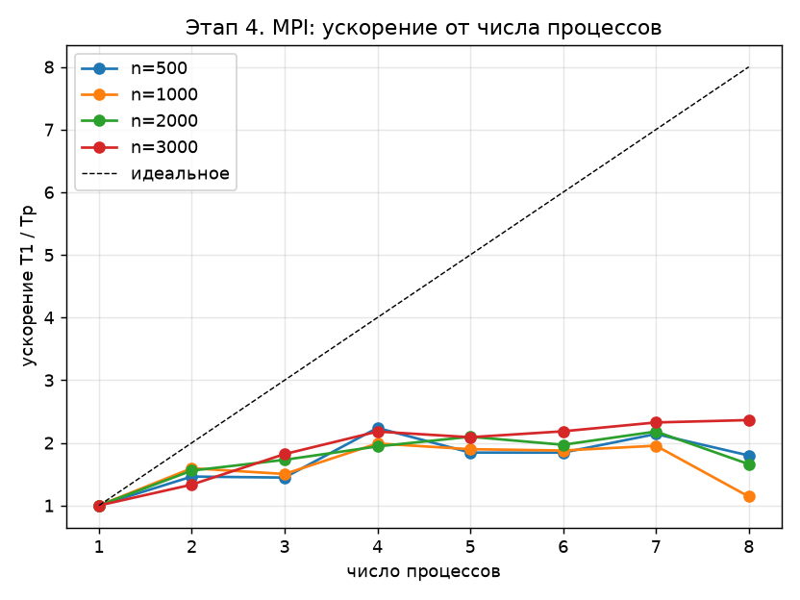
Рисунок 1 – Зависимость ускорения от числа процессов
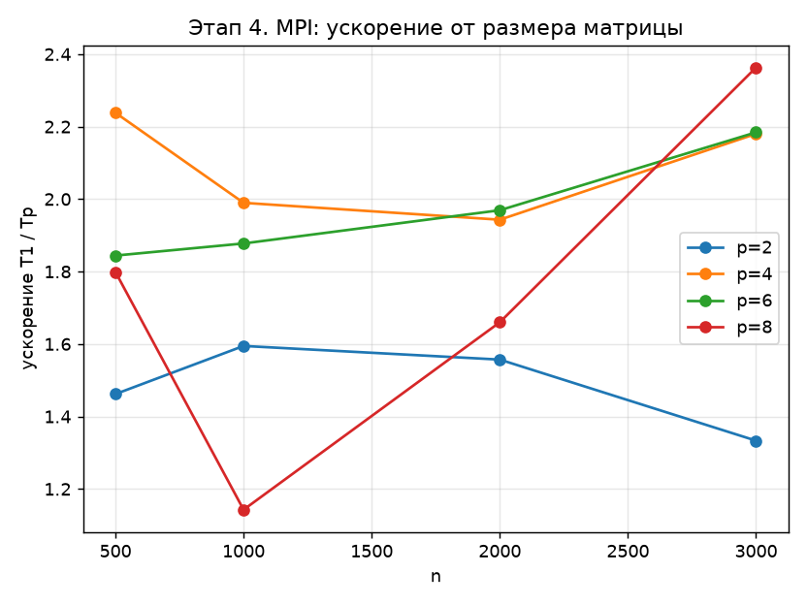
Рисунок 2 – Зависимость ускорения от размера матрицы
При $p=4$, по числу физических ядер, ускорение составляет 1,94–2,24, лучшее значение – 2,36 при $n=3000$ и $p=8$. При $p>4$ результат растёт слабо и становится шумным: например, при $n=1000$ и $p=8$ в этой серии получено 1,14, а в предыдущей серии замеров того же кода – 2,67. Время разложения при этом – десятые доли секунды, и активное ожидание сообщений на перегруженных ядрах сильно сказывается на результате. Погрешности $err$ и $res$ при всех $p$ совпадают с последовательной версией до последнего знака.
  - Сравнение с моделью
Модель (2) предсказывает $S(4)≈3,8$, измерено 2,18. Контрольный опыт, описанный в отчёте по OpenMP-версии, показал, что четыре независимые однопоточные копии программы на этом ноутбуке работают в 1,4–2 раза медленнее одной даже без обменов данными: при загрузке всех ядер снижается тактовая частота, а на больших матрицах добавляется конкуренция за память. С учётом этого множителя модель даёт $S(4)≈1,9$–$2,7$, что согласуется с измерением. Объём обменов в 36 МБ за разложение не является главным ограничением.
MPI-версия уступает OpenMP-версии (ускорение 2,43 при четырёх потоках и $n=3000$): шаги 1 и 3 выполняет один процесс, пока остальные ждут рассылку, а блочную строку приходится копировать в буфер и пересылать.

Заключение
В работе разработана MPI-программа блочного LU-разложения (Алгоритм 37 [1]) для систем с распределённой памятью. Блочные строки матрицы циклически распределены между процессами, каждый процесс хранит только свои строки – около $n^{2}/p$ чисел. На итерации владелец блочной строки выполняет LU малого блока и решение систем для блочной строки и рассылает её всем процессам; основную операцию каждый процесс выполняет над своими строками. Единственный обмен внутри разложения – одна рассылка MPI_Bcast на итерацию, всего около $4n^{2}$ байт.
Эксперимент на одном четырёхъядерном ноутбуке показал ускорение 1,94–2,24 на четырёх процессах и до 2,36 на восьми процессах при $n=3000$; ускорение растёт с размером матрицы, как и предсказывает модель. Результат при любом числе процессов совпадает с последовательной версией до последнего знака. Расхождение с моделью объясняется оборудованием ноутбука: снижением частоты при загрузке всех ядер и общими ресурсами процессора. На вычислительном кластере, где у каждого процесса своё ядро и своя память, распределённое хранение матрицы позволит программе масштабироваться дальше.

Список использованных источников
- Головашкин, Д. Л. Векторные алгоритмы вычислительной линейной алгебры : учебное пособие / Д. Л. Головашкин. – Самара : Изд-во Самарского университета, 2019. – 76 с.
- MPI: A Message-Passing Interface Standard. Version 3.1. – Текст : электронный // Message Passing Interface Forum : [сайт]. – 2015. – URL: https://www.mpi-forum.org/docs/ (дата обращения: 09.11.2026).

ПРИЛОЖЕНИЕ А
Исходный код программы
Программа собирается компилятором MinGW GCC с библиотекой MS-MPI:
gcc -std=gnu99 -msse2 -mfpmath=sse -O2 -fno-tree-vectorize -Iinclude -I"$MSMPI_INC" -D"__int64=long long" stage4_mpi.c -L"$MSMPI_LIB32" -lmsmpi -o stage4_mpi.exe
Число процессов задаётся ключом -n команды mpiexec, размеры матриц – аргументами командной строки.
/*
* Этап 4. MPI: блочное LU-разложение (Алгоритм 37) на распределённой памяти.
* Блочные строки матрицы циклически распределены по процессам: блок i хранится
* только у процесса i % size. На итерации k владелец блочной строки k выполняет
* шаги 1 и 3 и рассылает её, остальные шаги каждый делает над своими строками.
* Генерация матрицы, проверка решения и вывод CSV — только на процессе 0.
* Сборка и запуск — README.md; алгоритм и методика замеров — REPORT.md.
*/
#include <mpi.h>
#include <stdio.h>
#include <stdlib.h>
#include <math.h>
#define ALPHA 32
#define REPS 3
static int rank, size;
#define END(i) ((i) * alpha + alpha < n ? (i) * alpha + alpha : n)
/* Начало строк блока i в локальном массиве владельца: все предшествующие
* блоки этого процесса полные, короче может быть только последний блок матрицы. */
#define LOCAL_ROW(i) ((size_t)((i) / size) * alpha * n)
static inline void saxpy(int m, double s, const double *restrict x, double *restrict y)
{
for (int q = 0; q < m; q++)
y[q] -= s * x[q];
}
/* A — локальные блочные строки этого процесса, по n элементов в строке. */
void block_lu_mpi(int n, int alpha, double *A)
{
int N = (n + alpha - 1) / alpha;
double *W = malloc((size_t)alpha * n * sizeof(double)); /* блочная строка k */
for (int k = 0; k < N; k++) {
int a0 = k * alpha, w = END(k) - a0, t = n - a0; /* W: w строк по t чисел */
int owner = k % size;
if (rank == owner) {
double *Ak = A + LOCAL_ROW(k);
/* 1. A(a,a) = L(a,a) U(a,a) */
for (int l = 0; l < w; l++) {
const double *rl = Ak + (size_t)l * n + a0;
for (int s = l + 1; s < w; s++) {
double *rs = Ak + (size_t)s * n + a0;
rs[l] /= rl[l];
saxpy(w - l - 1, rs[l], rl + l + 1, rs + l + 1);
}
}
/* 3. L(a,a) U(a,c) = A(a,c) */
for (int j = k + 1; j < N; j++) {
int c0 = j * alpha, m = END(j) - c0;
for (int l = 0; l < w; l++) {
const double *rl = Ak + (size_t)l * n;
for (int s = l + 1; s < w; s++) {
double *rs = Ak + (size_t)s * n;
saxpy(m, rs[a0 + l], rl + c0, rs + c0);
}
}
}
for (int s = 0; s < w; s++)
for (int q = 0; q < t; q++)
W[(size_t)s * t + q] = Ak[(size_t)s * n + a0 + q];
}
/* После последнего блока строк ниже нет: рассылать некому и незачем. */
if (k == N - 1) break;
MPI_Bcast(W, w * t, MPI_DOUBLE, owner, MPI_COMM_WORLD);
/* Первый свой блок ниже k: i >= k + 1, i % size == rank */
for (int i = k + 1 + ((rank - k - 1) % size + size) % size; i < N; i += size) {
double *Ai = A + LOCAL_ROW(i);
int h = END(i) - i * alpha;
/* 2. L(b,a) U(a,a) = A(b,a) */
for (int s = 0; s < h; s++) {
double *rs = Ai + (size_t)s * n + a0;
for (int l = 0; l < w; l++) {
const double *ul = W + (size_t)l * t;
rs[l] /= ul[l];
saxpy(w - l - 1, rs[l], ul + l + 1, rs + l + 1);
}
}
/* 4. A'(b,c) = A(b,c) - L(b,a) U(a,c) */
for (int j = k + 1; j < N; j++) {
int c0 = j * alpha, m = END(j) - c0;
for (int s = 0; s < h; s++) {
double *rs = Ai + (size_t)s * n;
for (int l = 0; l < w; l++)
saxpy(m, rs[a0 + l], W + (size_t)l * t + c0 - a0, rs + c0);
}
}
}
}
free(W);
}
/* Раздать блочные строки A0 (процесс 0) по локальным массивам A. Вне замера. */
static void scatter_rows(int n, int alpha, const double *A0, double *A)
{
int N = (n + alpha - 1) / alpha;
for (int i = 0; i < N; i++) {
int h = END(i) - i * alpha, owner = i % size;
if (rank == 0 && owner == 0) {
for (size_t e = 0; e < (size_t)h * n; e++)
A[LOCAL_ROW(i) + e] = A0[(size_t)i * alpha * n + e];
} else if (rank == 0) {
MPI_Send(A0 + (size_t)i * alpha * n, h * n, MPI_DOUBLE, owner, i, MPI_COMM_WORLD);
} else if (rank == owner) {
MPI_Recv(A + LOCAL_ROW(i), h * n, MPI_DOUBLE, 0, i, MPI_COMM_WORLD, MPI_STATUS_IGNORE);
}
}
}
/* Собрать разложение на процессе 0, чтобы проверить решение. Вне замера. */
static void gather_rows(int n, int alpha, const double *A, double *LU)
{
int N = (n + alpha - 1) / alpha;
for (int i = 0; i < N; i++) {
int h = END(i) - i * alpha, owner = i % size;
if (rank == 0 && owner == 0) {
for (size_t e = 0; e < (size_t)h * n; e++)
LU[(size_t)i * alpha * n + e] = A[LOCAL_ROW(i) + e];
} else if (rank == 0) {
MPI_Recv(LU + (size_t)i * alpha * n, h * n, MPI_DOUBLE, owner, i, MPI_COMM_WORLD, MPI_STATUS_IGNORE);
} else if (rank == owner) {
MPI_Send(A + LOCAL_ROW(i), h * n, MPI_DOUBLE, 0, i, MPI_COMM_WORLD);
}
}
}
static void run(int n)
{
int alpha = ALPHA, N = (n + alpha - 1) / alpha, rows = 0;
for (int i = rank; i < N; i += size) rows += END(i) - i * alpha;
/* При числе процессов больше N у процесса может не быть строк. */
double *A = malloc(((size_t)rows * n + 1) * sizeof(double));
double *A0 = NULL, *b = NULL;
if (rank == 0) {
A0 = malloc((size_t)n * n * sizeof(double));
b = malloc(n * sizeof(double));
srand(12345);
for (size_t i = 0; i < (size_t)n * n; i++) A0[i] = (double)rand() / RAND_MAX - 0.5;
for (int i = 0; i < n; i++) A0[(size_t)i * n + i] += n / 4.0;
for (int i = 0; i < n; i++) {
double s = 0;
for (int j = 0; j < n; j++) s += A0[(size_t)i * n + j];
b[i] = s;
}
}
double tmin = 1e30;
for (int rep = 0; rep < REPS; rep++) {
scatter_rows(n, alpha, A0, A);
MPI_Barrier(MPI_COMM_WORLD);
double t = MPI_Wtime();
block_lu_mpi(n, alpha, A);
/* Конечный барьер входит во время: ждём самый медленный процесс. */
MPI_Barrier(MPI_COMM_WORLD);
t = MPI_Wtime() - t;
if (t < tmin) tmin = t;
}
double *LU = rank == 0 ? malloc((size_t)n * n * sizeof(double)) : NULL;
gather_rows(n, alpha, A, LU);
if (rank == 0) {
double *x = malloc(n * sizeof(double));
for (int i = 0; i < n; i++) x[i] = b[i];
for (int i = 0; i < n; i++)
for (int j = 0; j < i; j++) x[i] -= LU[(size_t)i * n + j] * x[j];
for (int i = n - 1; i >= 0; i--) {
for (int j = i + 1; j < n; j++) x[i] -= LU[(size_t)i * n + j] * x[j];
x[i] /= LU[(size_t)i * n + i];
}
double err = 0, res = 0, bn = 0;
for (int i = 0; i < n; i++) {
err = fmax(err, fabs(x[i] - 1.0));
double s = -b[i];
for (int j = 0; j < n; j++) s += A0[(size_t)i * n + j] * x[j];
res = fmax(res, fabs(s));
bn = fmax(bn, fabs(b[i]));
}
printf("%d,%d,%d,%.6f,%.3e,%.3e\n", size, n, alpha, tmin, err, res / bn);
fflush(stdout);
free(x); free(A0); free(b); free(LU);
}
free(A);
}
int main(int argc, char **argv)
{
static const int def[] = {500, 1000, 2000, 3000};
MPI_Init(&argc, &argv);
MPI_Comm_rank(MPI_COMM_WORLD, &rank);
MPI_Comm_size(MPI_COMM_WORLD, &size);
if (rank == 0) printf("procs,n,alpha,time,err,res\n");
if (argc > 1)
for (int i = 1; i < argc; i++) run(atoi(argv[i]));
else
for (size_t i = 0; i < sizeof def / sizeof *def; i++) run(def[i]);
MPI_Finalize();
return 0;
}

